СОГЛАСОВАНО:  Начальник Управления  образования администрации  Ачитского городского округа  ____________А.Е. Козлова | УТВЕРЖДАЮ:  Директор МКУ ДО АГО  «Ачитский ЦДО»  __________ Т.А. Савватеева
Положение
о проведении районного онлайн-конкурса «Цветущий сад-2020»,
посвященный Дню пожилого человека

I. Общие положение
Районный онлайн-конкурс, посвященный Дню пожилого человека проводится в рамках месячника мероприятий по подготовке и проведению Дня пенсионера в Ачитском городском округе.
Организаторами онлайн-конкурса является МКУ ДО АГО «Ачитский ЦДО».

II. Цель и задачи Конкурса
Цель: озеленение и благоустройство территории, привлечение внимания подрастающего поколения к старшему поколению.
Задачи:
- создание экологически благоприятной среды на территории Ачитского городского округа;
- формирование условий для эффективного экологического образования подрастающего поколения, способствующего воспитанию экологической культуры и осознанного отношения к природе;
- пропаганда охраны окружающей среды и формирование экологической культуры населения.

III. Участники Конкурса
Участие в онлайн-конкурсе принимают дети и взрослые Ачитского городского округа.

IV. Условия проведения онлайн-конкурса
Конкурс проводится в онлайн режиме. Выполните конкурсную работу в одной из предложенных номинаций, можно принять участие в нескольких номинациях и разместить фотографии в социальной сети группы в «Вконтакте» https://vk.com/achit_cdo в разделе «Предложить новость» с хэштегом #Цветущийсад или отправить на электронный адрес acdod-konkurs@yandex.ru, указав Ф.И.О. (полностью) участника, возраст и номинацию на самой фотографии (пример см. Приложение №1).
Номинации онлайн-конкурса:
- «Цветочное вдохновение». Предлагаем вам оставить прекрасное воспоминание о выращенных цветах или плодах. Сфотографируйте ваши цветы в клумбах или в букете. Фото цветка-вдохновителя разместите в группе в «Вконтакте» или присылайте фотографии на электронный адрес.
- «Жилище для цветов». Предлагаем вам придумать и показать необычные способы оформления цветочных посадок и клумб. Используйте самые неожиданные приёмы и даже старые вещи, различные ёмкости, транспортные средства, обувь и всё, что подскажет фантазия. Оригинально оформленные цветочные горшки и кашпо тоже можно выполнить для этой номинации. Фотографии размещаете в группе в «Вконтакте» или высылайте на электронный адрес.
- «Ландшафтный дизайн». Необходимо показать свой дизайн на садовом или дворовом участке. Покажите, как создать интересное оформление какого-либо уголка вашего сада: оригинальная дорожка; мини-горка в альпийском стиле (или её фрагмент); садовые скамейки или места для отдыха; светильники своими руками; арки и шпалеры; другие красивые, удобные и полезные элементы оформления участка. Фотографии размещаете в группе в «Вконтакте» или высылайте на электронный адрес.
- «Удачная грядка». Покажите свой урожай, овощи можно выращивать необычно и креативно! Покажите оригинальное оформление овощных посадок; Приспособления для выращивания овощей; Детские грядки; Не забудем и про сам урожай. Попробуйте создать картину из вашего урожая, которую, конечно, можно будет потом разобрать и скушать. Картины, поделки и композиции должны быть из вашего собственного урожая! Фотографии размещаете в группе в «Вконтакте» или высылайте на электронный адрес.

V. Место и время проведения онлайн-конкурса
Районный онлайн-конкурс проводится с 31.08.2020 г. по 25.09.2020г.
Конкурсные работы размещаются в социальной сети «Вконтакте» в группе https://vk.com/achit_cdo в разделе Альбом - «Цветущий сад».
Если в номинации принимают участие дети и взрослые, сначала указываются дети, затем взрослые (конкурсная работа от семьи), если от организации – указываются дети, затем руководитель.
Форма заявки заполняется по ссылке https://docs.google.com/forms/d/1rHTjd2GRa82YC08_GCjfBplWmMgA_DzP1RsybFXZVDY/edit?usp=sharing или направляется на электронную почту acdod-konkurs@yandex.ru
(см. Приложение №2).
Фотографии онлайн-конкурса размещаются в социальной сети «Вконтакте» в группе https://vk.com/achit_cdo с 31.08.2020г. по 25.09.2020 г.
По организационным вопросам обращаться по телефону 7-12-29, 89505426621 - Абросимова Екатерина Викторовна, педагог-организатор.

VI. Подведение итогов конкурса.
Итоги районного онлайн-конкурса подводятся общим голосованием в группе в социальной сети «Вконтакте». Фотографии, набравшие наибольшее количество голосов, награждаются дипломами, участники – сертификатами в электронном виде в течение 10 рабочих дней после подведения итогов онлайн-конкурса.

Приложение № 1
Образец размещения фотографии в группе ВК
#Цветущийсад номинация «Цветочное вдохновение»
Иванова Мария Ивановна, 57 лет или (Наталья Кузнецова, 8 лет,
рук. Кузнецова Мария Сергеевна, МКУ ДО АГО «Ачитский ЦДО»)

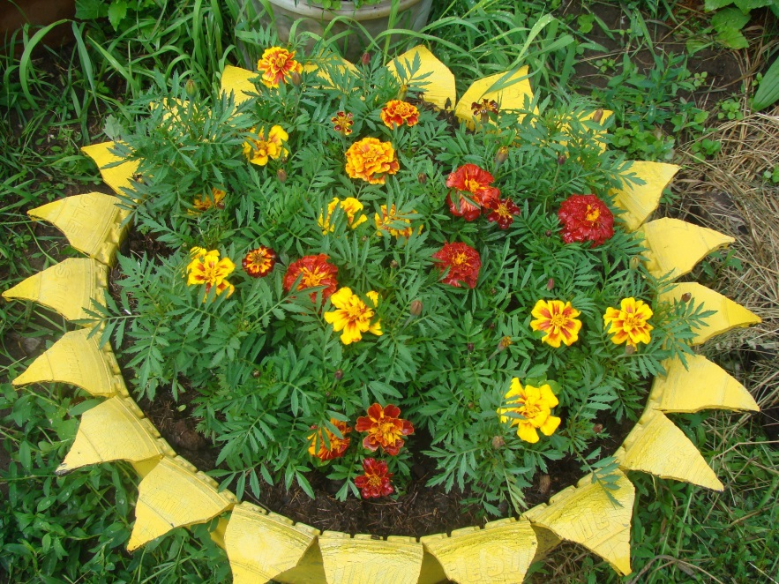

Приложение № 2
Заявка
на участие в районном онлайн-конкурсе «Цветущий сад-2020»,
посвященный Дню пожилого человека
ОО ______________________________________________

№ п/п | ФИО участника | Возраст | Класс/детское объединение | Номинация | ФИО руководителя, электронный адрес, телефон (для отправки наградных материалов)

